ATA Nº 06/2021
COMISSÃO PERMANENTE DE EDUCAÇÃO, SAÚDE, CULTURA, BEM-ESTAR SOCIAL E ECOLOGIA

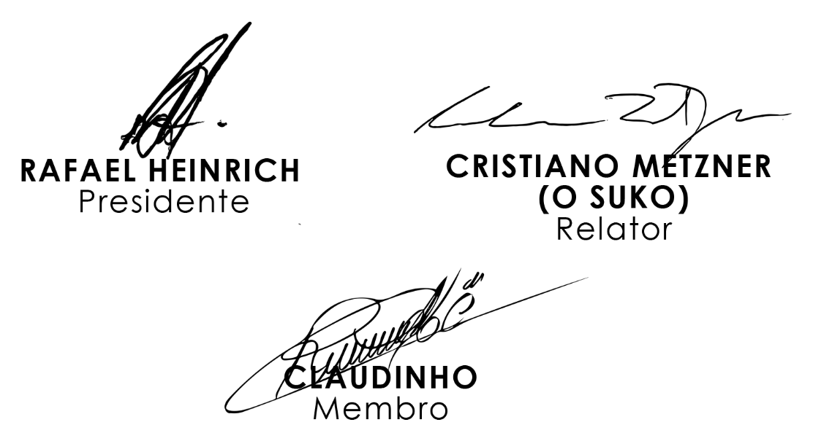
Os Vereadores que integram a Comissão Permanente de Educação, Saúde, Cultura, Bem-Estar Social e Ecologia, no uso de suas atribuições legais, reuniram-se no final da manhã do dia 11 de junho de 2021, com início às 11h10, em formato on line e posterior transmissão pelo Youtube, para deliberar sobre o seguinte Projeto de Lei: do LEGISLATIVO MUNICIPAL, o Projeto de Lei nº 12/2021, que dispõe sobre a política de controle de natalidade de cães e gatos, para efeito de venda ou doação, no Município de Marechal Cândido Rondon/PR, e dá outras providências. O Relator fez a leitura do Parecer nº 10/2021, manifestando-se favorável à matéria. O Presidente da Comissão também usou da palavra para manifestar seu posicionamento favorável ao Projeto. Registrada a ausência do Vereador Claudio Kohler (Claudinho). Nada mais havendo, foi encerrada a reunião às 11h25. A presente ata foi redigida pelo Oficial Legislativo Luís Carlos Diesel.

